稿件录用通知
xx 同志：
您的文章《xxxxxxxxxxxxx》我们拟于 2017年第2期刊用( 2017年1月期刊 )，登记号为17-01180。
如您同时投送两篇以上稿件，我们将根据实际情况分期为您刊发。
在对您文章进行编校的过程中，责编可能会遇到专业性的问题需要与您核实或是针对您的文章提出较大的修改意见，我们会尽快和您取得联络，请您保证通信工具的畅通，并积极配合修改。
编辑部根据版面和当期栏目情况有权对此稿件的实际刊出时间进行调整，时间跨度大于一个月的会事先和作者进行沟通征得同意。
我刊被“知网”、“万方”等数据库全文收录，网络下载产生的费用与作者无关，如作者不同意文章被收录，可提前声明告知我刊。
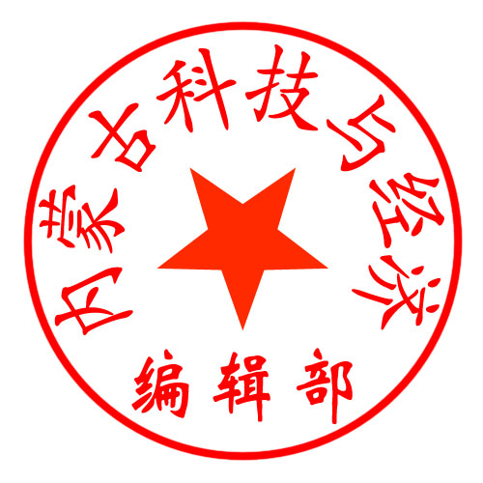

<<内蒙古科技与经济>>编辑部
2016年11月10日

